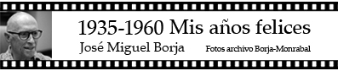
Cap. 7: A JUGAR A LA CALLE

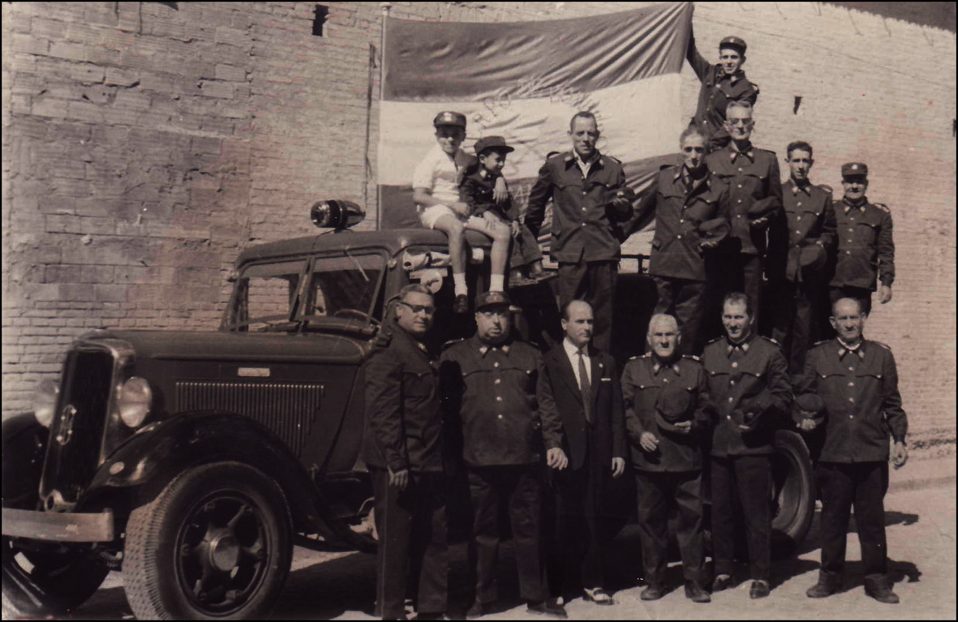

Pie de foto. Parque de bomberos (1955). De pie Antonio Enguix, José Galiana, Ambrosio (concejal), Manuel Ibáñez “El Kaiser”, su hijo Alfredo Ibáñez, Pascual Gavilá. Sobre el vehículo: Juaquinito Enguix y Alfredito Ibáñez, Joan Bisquert, Francisco Moncho, Vicente Almiñana…

El lugar donde más tiempo pasábamos jugando libres y felices, era la calle llena de sol. Circulaban pocos coches y abundaban carros, burros y bicicletas Orbea. Desfilaba una caterva de gente anunciando, a voz en grito, sus mercancías. Las peixcateres del Grau gritaban: Dones. Gamba i peixet de l´artó! El terretero vendía terreta para fregar los cacharros de la cocina. El señor Bordes, con su carrito, ofrecía barras de hielo. Un gitano de verde luna pregonaba: ¡Se arreglan cazuelas, peroles, paraguas…! Un hombre con sombrero de paja, blusa negra y alpargatas de careta, tirando del ronzal de su burro, gritaba: Arrop i tallaetes! También se oía: Ambogar cadires! para reparar los asientos de las sillas de enea. El afilador de cuchillos, navajas y tijeras, gallego de nación, se anunciaba con su característico silbato.
Algunas veces al toque de una campanilla, cesaba el ruido de la calle; todo se detenía y pasaba un cura acompañado de un monaguillo llevando el viático y los santos óleos para un moribundo.
Aunque eran tiempos de escasez y había pocos juguetes, no nos faltaba imaginación para jugar. Con una pala de madera y un pequeño palito, jugábamos al pic i pala. Con bolas de barro, de cristal o de acero jugábamos al colau i a peñeta. Los bufos eran los cartones de las cajitas de cerillas. A les potes jugábamos con pequeñas monedas dándoles con un antiguo duro de la mà al cul. También jugábamos a a la quit, a tres en raya, a fava monta i calla, a levanto la piedra, a terreno, a tú la llevas, a tocaeta pagaeta… Pero la lucha con espadas de madera era uno de los juegos preferidos para sentirnos como héroes de las películas de espadachines.
Las tardes que hacíamos focha íbamos a jugar al cauce del río. Cortábamos las cañas y preparábamos canutos, a modo de cerbatanas, para nuestras pequeñas guerras. Luego nos acercábamos a la vía del tren y, desde bajo del puente, observábamos cómo la máquina soltaba chispas y escoria que llamábamos cagaferro y recogíamos para hacer las montañas del belén. La palabra cagaferro le servía a Ximo Mora, muy aficionado a los refranes, para decir: Menja fort, caga fort i no tingues por a la mort. Andábamos por las vías con los brazos extendidos, cual funambulitas de un circo imaginario y, para demostrar que no teníamos miedo a la muerte, pegábamos el oído al rail para oír la llegada del tren y demostrar quién aguantaba más sin levantar la cabeza de la vía.
En los meses de calor, el coche de los bomberos, un precioso Hispano-Suiza de color rojo conducido por Pepito Cháfer, regaba las calles más importantes y una de nuestras diversiones era correr a su lado intentando esquivar el chorro de agua que salía de sus laterales. Las calles más recoletas donde no llegaba el autocuba las regaban los vecinos y en los charcos que se formaban aparecían los parotets rojos y amarillos. Cuando dejaban de volar nos acercábamos para cogerlos, pero casi siempre había alguien que gritaba: Fuig, fuig, parotet que t´agarren del rabet. Si cogíamos alguno, tirando de sus alas, le separábamos el cuerpo y era exactamente igual al atún en conserva. Había otros parotets grandes llamados parots o mares con una espléndida cabeza verdiazulada y brillante parecida una piedra preciosa. Otro entretenimiento era la cría de gusanos de seda que guardábamos en cajas de zapatos y alimentábamos con hojas de morera para vender los capullos en la fábrica de la seda de la Vila Nova que regentaba don Mario Colombo.
Nuestro rito iniciático en la sexualidad fue muy sencillo. En la intimidad de un huerto, sentados en círculo, sacábamos un metro de cinta amarilla de esos que usan las modistas y se lanzaba el reto: ¡A ver quién tiene la pilila más larga! Mientras nos desabrochábamos para la medición, uno añadía: ¡Mustia no vale, tiene que estar tiesa!
Cuando lográbamos que se pusiera tiesa, las medíamos y todas solían tener un tamaño parecido, excepto la de ZXJ, que la tenía el doble de larga. Todos le envidiábamos sin pensar que, al hacerse mayor, le aumentaría de tamaño y su vida se convertiría en un infierno. El padre Guim, su director espiritual, le aconsejó operarse pero el miembro le siguió creciendo y al final tuvo que hacerse pastor de vacas para solucionar su problema.
borja@jmborja.com

